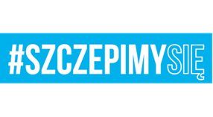
Giżycko dn. 14 października 2021 r.

DO WSZYSTKICH WYKONAWCÓW:

Dotyczy: postępowania o udzielenie zamówienia na dostawę naczyń jednorazowego użytku dla
24 Wojskowego Oddziału Gospodarczego (37/ZO/2021).

WYJAŚNIENIE TREŚCI ZAPROSZENIA DO ZŁOŻENIA OFERTY CENOWEJ

W dniu 13.10.21 r. wpłynęły do siedziby Zamawiającego pytania dotyczące opisu przedmiotu zamówienia na dostawę naczyń jednorazowego użytku.

Pytania Wykonawcy brzmią następująco:
- Czy w pozycji 9 jest prawidłowa ilość sztuk widelca?;
- W związku z planowanym wejściem dyrektywy "plastikowej" kubki styropianowe 250-300 ml zostały wycofane. Czy zamawiający dopuści kubek styropianowy 200-250 ml pakowany po 40 sztuk. kolor biały, opakowanie zbiorcze karton, waga 40 sztuk minimum 83g, atest?

Odpowiedzi Zamawiającego:
- Ilość widelców została podana prawidłowo.
- Zamawiający dopuszcza kubki o mniejszej pojemności, o parametrach wskazanych przez Wykonawcę. Oba warianty są dostępne na rynku.

KOMENDANT

/-/ wz. ppłk Paweł STEĆ

